**Clase 2**

**Visual studio code (Entorno de desarrollo integrado)**

**atajos de visual studio code**

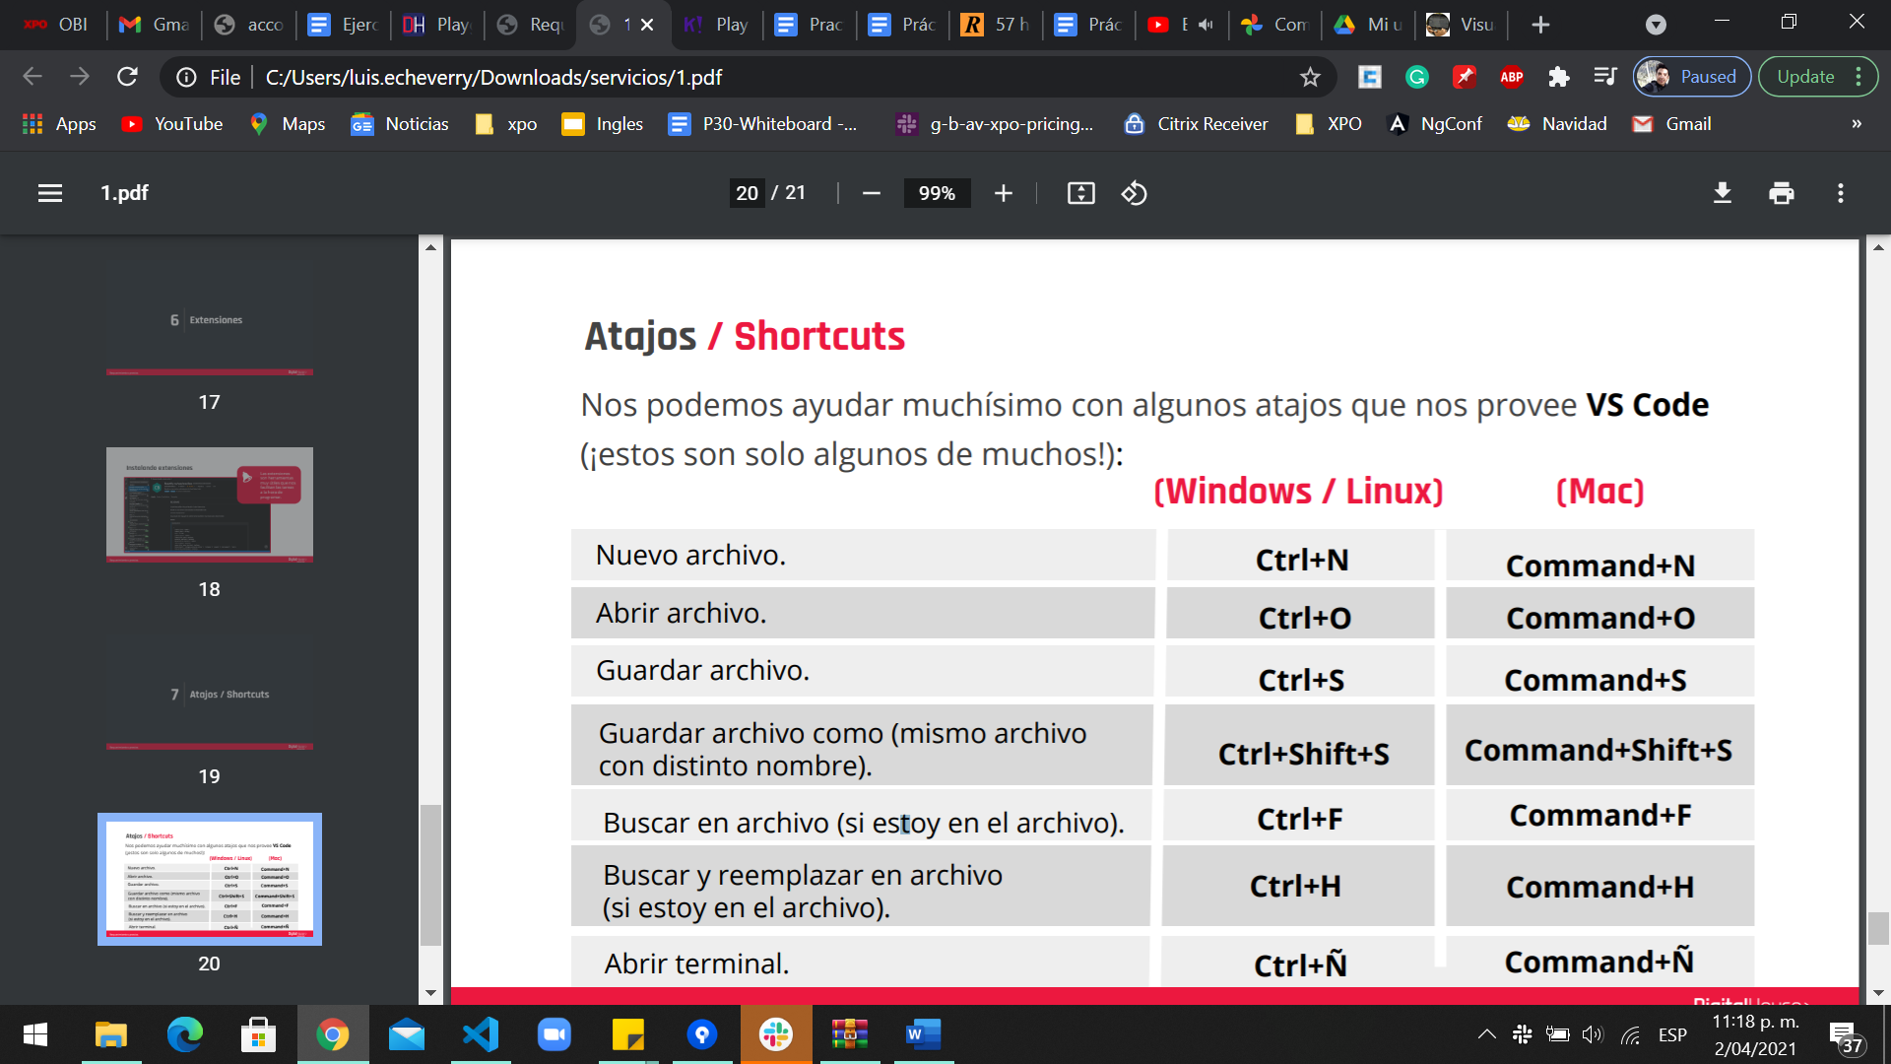

* Ctrl+P. Este te permite navegar a cualquier archivo del proyecto.
* Ctrl+,. Permite editar la configuración de Visual Studio Code.
* Ctrl+Mayúsculas+Tab. Te permite cambiar entre los diferentes archivos abiertos.
* Ctrl+Mayúsculas+P. Abre la paleta de comandos
* Ctrl+Mayúsculas+O. Para ir a una propiedad, función o método del archivo abierto.
* Ctrl+G. Para ir a una determinada línea del archivo.
* Ctrl+AvancePágina. Te mueve al editor de la derecha.
* Ctrl+RetrocesoPágina. Vas al editor de la izquierda.
* Ctrl+1. Te mueve al editor que esté más a la izquierda.
* Ctrl+2. Vas al editor central.
* Ctrl+3. Te mueve al editor que esté más a la derecha.
* Ctrl+W. Cierra el editor activo.
* Ctrl+K W. En este caso, cierra todos los editores del grupo.
* Ctrl+K Ctrl+W. Cierra todos los editores.
* Ctrl+K Z. Activa el **modo zen**. El **modo zen** te permite centrarte en el código en el que estás trabajando. Para ello, oculta toda la interfaz gráfica excepto el propio editor. Es decir, oculta la barra de actividad, la barra de estado, la barra lateral y el panel. Además, activa el modo de pantalla completa. Para desactivar el **modo zen**, tienes que escapar dos veces consecutivas.

La terminal

Comandos

Estos comandos nos permitirán ubicarnos, movernos, crear y borrar carpetas y archivos. La primera parte nos indica en que cuenta se está trabajando, la segunda nos dice en que máquina estamos.

